Приложение № 1
к республиканским нормативам градостроительного проектирования Чувашской Республики

(справочное)

Перечень используемых сокращений и обозначений

В республиканских нормативах градостроительного проектирования Чувашской Республики применяются следующие сокращения и обозначения:
ГО – городской округ
ЕПС – единовременная пропускная способность
МО – муниципальное образование
МОк – муниципальный округ
МР – муниципальный район
ПЗЗ – правила землепользования и застройки
РНГП – республиканские нормативы градостроительного проектирования Чувашской Республики
СанПиН – санитарные правила и нормативы
СНиП – строительные нормы и правила
СП – свод правил по проектированию и строительству
ТЗ – территориальная зона
ТКО – твердые коммунальные отходы
ТПГГ – Программа государственных гарантий бесплатного оказания гражданам в Чувашской Республике медицинской помощи на 2021 год и на плановый период 2022 и 2023 годов (Территориальная программа государственных гарантий)
ТПО – территориально-пространственная организация
ТПП – территориально-пространственное положение
УДС – улично-дорожная сеть
Чувашстат – Территориальный орган Федеральной службы государственной статистики по Чувашской Республике
г. – город
га – гектар
кв. км – квадратные километры
кв. м /чел. – квадратных метров на 1 человека
м – метр
мин. – минут
н. п. – населённый пункт
п. – пункт
с. п. – сельское поселение
спец. – специализированный
т – тонна
чел. – человек

Таблица 1 – Типология муниципальных образований Чувашской Республики

Код | Муниципальные  образования
Чебоксарская агломерация | город Новочебоксарск
 | город Чебоксары
 | Чебоксарский район
Городские округа | город Алатырь
 | город Канаш
 | город Шумерля
Зона с высокой плотностью (1) | Батыревский район
 | Канашский район
 | Козловский район
 | Комсомольский район
 | Моргаушский район
 | Урмарский район
 | Цивильский район
Зона со средней плотностью (2) | Аликовский район
 | Вурнарский район
 | Красноармейский муниципальный округ
 | Красночетайский район
 | Мариинско-Посадский район
 | Ядринский район
 | Яльчикский район
 | Янтиковский район
Зона с низкой плотностью (3) | Алатырский район
 | Ибресинский район
 | Порецкий район
 | Шемуршинский район
 | Шумерлинский муниципальный округ

Условное обозначение типов муниципальных образований Чувашской Республики:
1 – «Зона с высокой плотностью»;
2 – «Зона со средней плотностью»;
3 – «Зона с низкой плотностью».

Приложение № 2
к республиканским нормативам градостроительного проектирования Чувашской Республики

(справочное)

Приложение № 3
к республиканским нормативам градостроительного проектирования Чувашской Республики

(справочное)

Ранжирование муниципальных образований Чувашской Республики
по плотности населения

ТЗ | Муниципальные  образования | Группы МО по плотности населения
 |  | «S»  С крайне высокой плотностью | «А»  с высокой плотностью | «Б»  со средней плотностью | «В»  с низкой плотностью
Чебоксарская агломерация | город Новочебоксарск | S
 | город Чебоксары | S
 | Чебоксарский район |  | А
Городские  округа | город Алатырь | S
 | город Канаш | S
 | город Шумерля | S
Зона с высокой плотностью (1) | Батыревский район |  | А
 | Канашский район |  | А
 | Козловский район |  | А
 | Комсомольский район |  | А
 | Моргаушский район |  | А
 | Урмарский район |  | А
 | Цивильский район |  | А
Зона со средней плотностью (2) | Аликовский район |  |  | Б
 | Вурнарский район |  |  | Б
 | Красноармейский муниципальный округ |  |  | Б
 | Красночетайский район |  |  | Б
 | Мариинско-Посадский район |  |  | Б
 | Ядринский район |  |  | Б
 | Яльчикский район |  |  | Б
 | Янтиковский район |  |  | Б
Зона с низкой плотностью (3) | Алатырский район |  |  |  | В
 | Ибресинский район |  |  |  | В
 | Порецкий район |  |  |  | В
 | Шемуршинский район |  |  |  | В
 | Шумерлинский муниципальный округ |  |  |  | В
Примечание - характеристика плотности населения по муниципальным образованиям определяется по четырем категориям:
- S – крайне высокая плотность (свыше 500 чел. / кв. км);
- А – высокая плотность (свыше 35 чел. / кв. км);
- Б – средняя плотность (от 21 до 35 чел. / кв. км);
- В – низкая плотность (до 20 чел. / кв. км).

Приложение № 4
к республиканским нормативам градостроительного проектирования Чувашской Республики

(справочное)
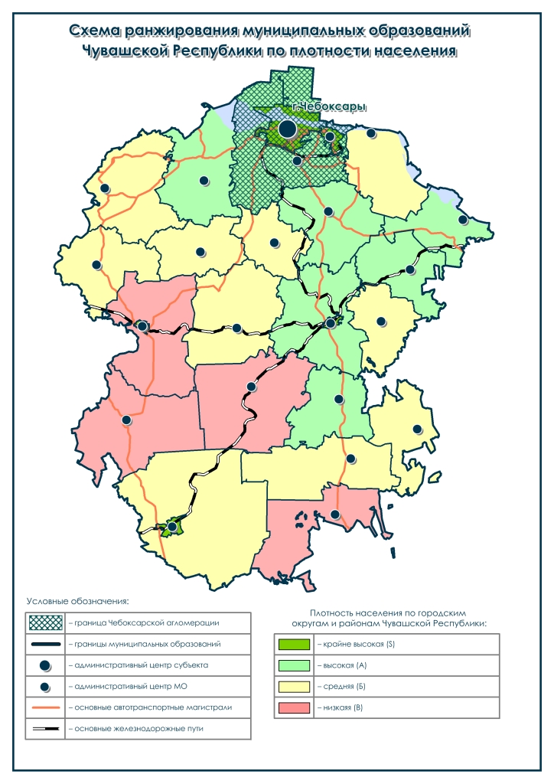

Приложение № 5
к республиканским нормативам градостроительного проектирования Чувашской Республики

(справочное)

Ранжирование муниципальных образований Чувашской Республики по территориально-пространственному положению (ТПП) относительно административного центра Чувашской Республики – г. Чебоксары

ТЗ | Муниципальные  образования | Группы МО по ТПП
 |  | «А»  благоприятное ТПП | «Б»  нормальное  ТПП | «В»  ограниченное ТПП
Чебоксарская агломерация | город Новочебоксарск | А
 | город Чебоксары | А
 | Чебоксарский район | А
Городские  округа | город Алатырь |  |  | В
 | город Канаш |  | Б
 | город Шумерля |  | Б
Зона с высокой плотностью (1) | Батыревский район |  |  | В
 | Канашский район |  | Б
 | Козловский район |  | Б
 | Комсомольский район |  | Б
 | Моргаушский район | А
 | Урмарский район |  | Б
 | Цивильский район | А
Зона со средней плотностью (2) | Аликовский район |  | Б
 | Вурнарский район |  | Б
 | Красноармейский муниципальный округ | А
 | Красночетайский район |  | Б
 | Мариинско-Посадский район | А
 | Ядринский район |  | Б
 | Яльчикский район |  |  | В
 | Янтиковский район |  | Б
Зона с низкой плотностью (3) | Алатырский район |  |  | В
 | Ибресинский район |  | Б
 | Порецкий район |  |  | В
 | Шемуршинский район |  |  | В
 | Шумерлинский муниципальный округ |  | Б
Примечание - характеристика территориально-пространственного положения (ТПП) муниципального образования определяется по трем категориям:
- А – благоприятное ТПП (до 55 км / 55 мин.);
- Б – нормальное ТПП (от 55 до 110 км / от 50 до 100 мин.).
- Б – нормальное ТПП (свыше 110 км / 100 мин.).

Приложение № 6
к республиканским нормативам градостроительного проектирования Чувашской Республики

(справочное)

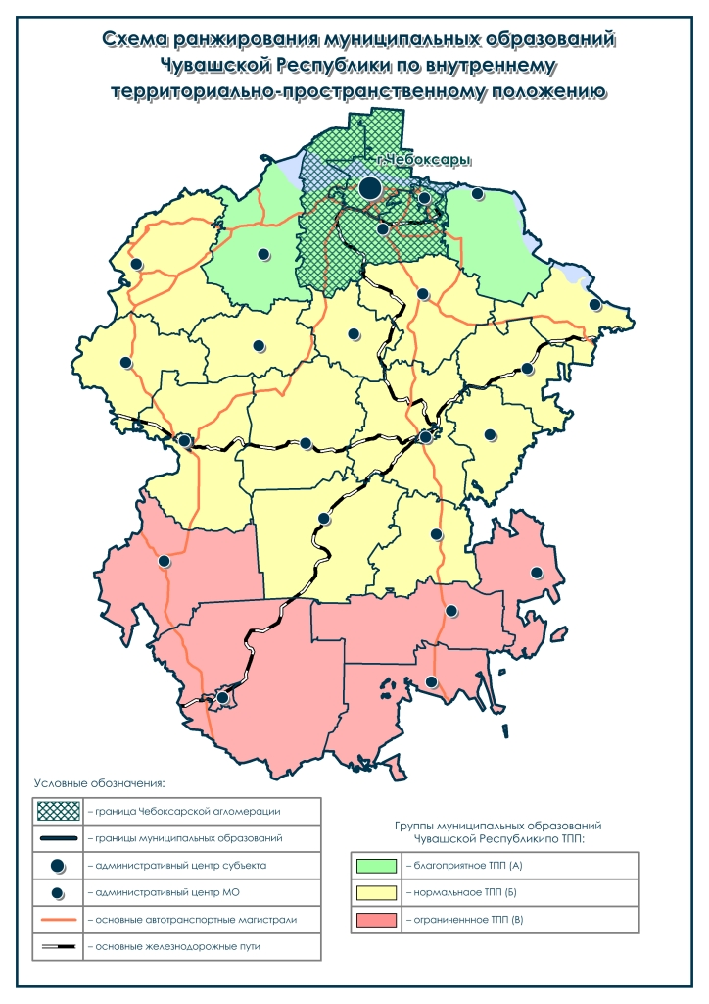

Приложение № 7
к республиканским нормативам градостроительного проектирования Чувашской Республики

(справочное)

Ранжирование муниципальных образований
Чувашской Республики по уровню транспортной обеспеченности

ТЗ | Муниципальные  образования | Группы МО по транспортной  обеспеченности
 |  | «А»  высокая | «Б»  средняя | «В»  недостаточная
Чебоксарская агломерация | город Новочебоксарск | А
 | город Чебоксары | А
 | Чебоксарский район | А
Городские  округа | город Алатырь | А
 | город Канаш | А
 | город Шумерля | А
Зона с высокой плотностью (1) | Батыревский район |  | Б
 | Канашский район | А
 | Козловский район |  | Б
 | Комсомольский район |  | Б
 | Моргаушский район |  | Б
 | Урмарский район | А
 | Цивильский район |  | Б
Зона со средней плотностью (2) | Аликовский район |  |  | В
 | Вурнарский район |  | Б
 | Красноармейский муниципальный округ |  | Б
 | Красночетайский район |  | Б
 | Мариинско-Посадский район |  | Б
 | Ядринский район |  | Б
 | Яльчикский район |  |  | В
 | Янтиковский район |  |  | В
Зона с низкой плотностью (3) | Алатырский район |  | Б
 | Ибресинский район |  | Б
 | Порецкий район |  |  | В
 | Шемуршинский район |  | Б
 | Шумерлинский муниципальный округ |  | Б

Приложение № 8
к республиканским нормативам градостроительного проектирования Чувашской Республики

(справочное)

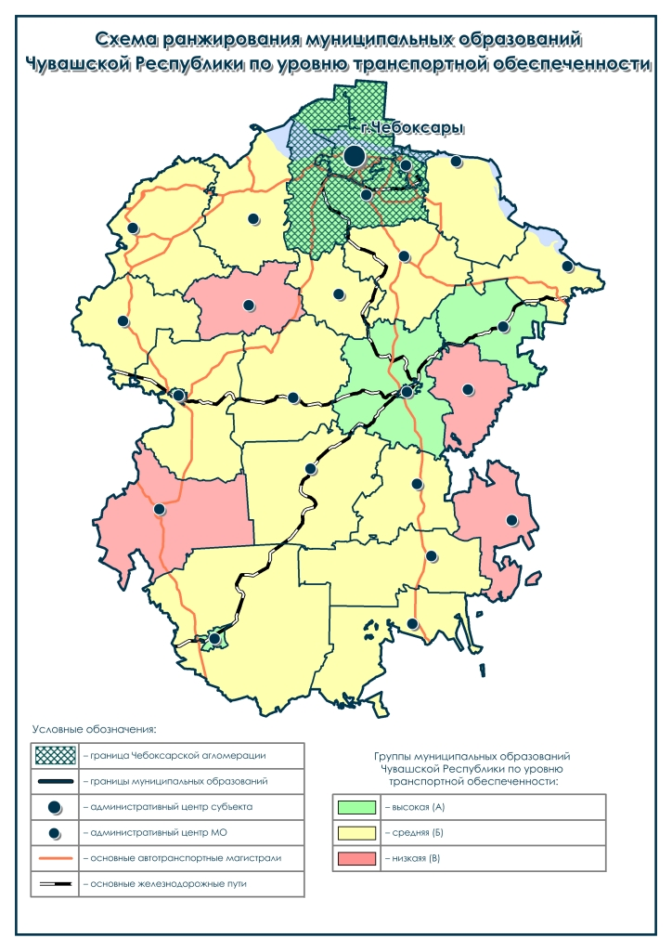

Приложение № 9
к республиканским нормативам градостроительного проектирования Чувашской Республики

(справочное)

Ранжирование муниципальных образований Чувашской Республики по внутренней территориально-пространственной организации (ТПО)

ТЗ | Муниципальные  образования | Группы МО по ТПО
 |  | «А»  благоприятное ТПО | «Б»  нормальное  ТПО | «В»  ограниченное ТПО
Чебоксарская агломерация | город Новочебоксарск | A
 | город Чебоксары |  | Б
 | Чебоксарский район |  | Б
Городские  округа | город Алатырь | А
 | город Канаш | А
 | город Шумерля | А
Зона с высокой плотностью (1) | Батыревский район |  | Б
 | Канашский район |  |  | В
 | Козловский район |  | Б
 | Комсомольский район | А
 | Моргаушский район | А
 | Урмарский район | А
 | Цивильский район |  | Б
Зона со средней плотностью (2) | Аликовский район | А
 | Вурнарский район |  | Б
 | Красноармейский муниципальный округ |  | Б
 | Красночетайский район | А
 | Мариинско-Посадский район |  | Б
 | Ядринский район |  | Б
 | Яльчикский район |  | Б
 | Янтиковский район | А
Зона с низкой плотностью (3) | Алатырский район |  | Б
 | Ибресинский район |  | Б
 | Порецкий район |  | Б
 | Шемуршинский район |  | Б
 | Шумерлинский муниципальный округ |  | Б
Примечание - характеристика территориально-пространственной организации (ТПО) муниципального образования определяется по трем категориям:
- А – компактная ТПО (до 30 мин.);
- Б – нормальная ТПО (от 30 до 60 мин.);
- В – дисперсная ТПО (свыше 60 мин.).

Приложение № 10
к республиканским нормативам градостроительного проектирования Чувашской Республики

(справочное)

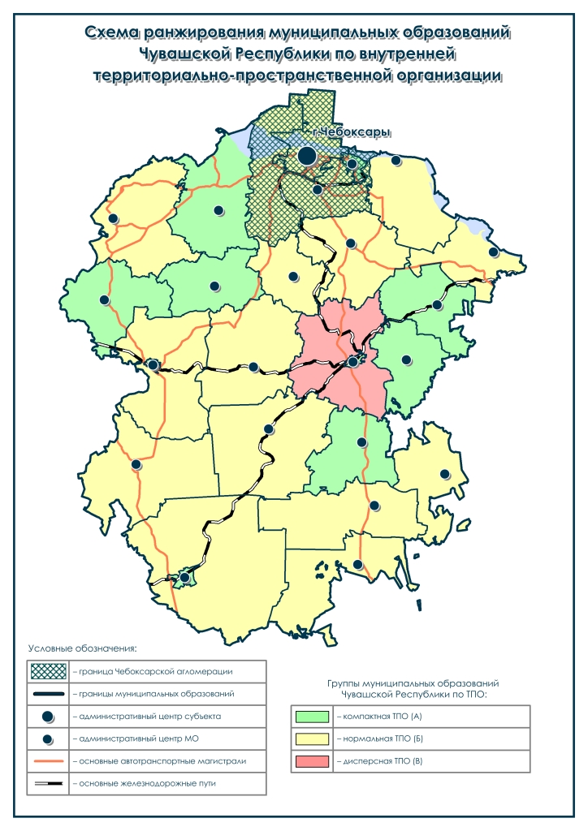

Приложение № 11
к республиканским нормативам градостроительного проектирования Чувашской Республики

(рекомендуемое)

Площади земельных участков нормируемых объектов
республиканского и местного значения Чувашской Республики

Таблица 1 – Площади земельных участков нормируемых объектов республиканского значения Чувашской Республики
№ п/п | Наименование  нормируемых объектов  республиканского значения | Площадь земельного участка
 |  | Единицы  измерения | Величина

1 | 2 | 3 | 4
В области транспорта, автомобильных дорог республиканского или
межмуниципального значения
1. | Аэропорты | га | По заданию на  проектирование
2. | Автовокзалы | га | По заданию на  проектирование
3. | Автостанции | га | По заданию на  проектирование
В области здравоохранения
4. | Инфекционные (за исключением туберкулезных):  до 50 коек  от 50 до 100 коек  от100 до 200 коек  от 200 до 300 коек  от 300 до 500 коек  от 500 до 1000 коек | кв. м на 1 койку | 410  410 - 360  360 - 310  310 - 260  260 - 230  230 - 200
5. | Стационары длительного лечения (в т.ч. туберкулезные), реабилитационные центры:  до 50 коек  от 50 до 100 коек  от100 до 200 коек  от 200 до 300 коек  от 300 до 500 коек  от 500 до 1000 коек | кв. м на 1 койку | 360  360 - 310  310 - 260  260 - 210  210 - 180  180 - 150
6. | Радиологические корпуса:  до 50 коек  от 50 до 100 коек  от100 до 200 коек  от 200 до 300 коек  от 300 до 500 коек | кв. м на 1 койку | 300  300 - 250  250 - 200  200 - 150  150 - 120
7. | Перинатальные центры, родильные дома, акушерские стационары:  до 50 коек  от 50 до 100 коек  от100 до 200 коек  от 200 до 300 коек  от 300 до 500 коек | кв. м на 1 койку | 280  280 - 230  230 - 180  180 - 150  150 - 100
8. | Стационары интенсивного кратковременного лечения: многопрофильные и специализированные больницы (кроме указанных в п. 5.1 СП 158.13330.2014), лечебно-диагностические центры:  до 50 коек  от 50 до 100 коек  от100 до 200 коек  от 200 до 300 коек  от 300 до 500 коек  от 500 до 1000 коек | кв. м на 1 койку | 210  210 - 160  160 - 110  110 - 80  80 - 60  60
9. | Пансионат для амбулаторных больных, родственников и приглашенных специалистов*:  до 50 коек  от 50 до 100 коек  от100 до 200 коек  от 200 до 300 коек  от 300 до 500 коек | кв. м на 1 койку | 120  120 - 100  100 - 80  80 - 60  60
10. | Амбулаторно-поликлинические организации *(кроме встроенных в здания другого назначения) | га на  100 посещений в смену | 0,1,  но не менее 0,2 га
11. | Медицинские организации скорой медицинской помощи – Станция скорой медицинской помощи | га на  1 автомобиль | 0,05, но не менее 0,1
12. | Скорая медицинская помощь:  Общепрофильные выездные бригады | га на 1  автомобиль | 0,05, но не менее 0,1
 | Специализированные выездные бригады
В области физической культуры и массового спорта
13. | Физкультурно-спортивные  залы | га | По заданию на  проектирование
14. | Плавательные бассейны | га | По заданию на  проектирование
15. | Плоскостные спортивные сооружения | га | 0,7-0,9  на 1000 человек  (в расчете на территорию всего поселения)
16. | Стадионы с трибунами | га | По заданию на  проектирование
17. | Крытые спортивные объекты с искусственным льдом | га | По заданию на  проектирование
18. | Сооружения для стрелковых видов спорта | га | По заданию на  проектирование
В области инженерной инфраструктуры
19. | Газонаполнительные станции с производительностью, тыс. т /год:  10  20  40 | га | 6  7  8
20. | Антенно-мачтовые сооружения;  Телевизионные ретрансляторы | га | По заданию на  проектирование
В области культуры и искусства
21. | Универсальная библиотека | га | По заданию на  проектирование
22. | Детская библиотека
23. | Библиотека инвалидов по зрению
24. | Точка доступа к полнотекстовым информационным ресурсам
25. | Краеведческий музей
26. | Художественный  музей
27. | Тематический музей
28. | Театр драматический
29. | Театр кукол
30. | Филармония
31. | Дом (центр) народного творчества
32. | Цирк  стационарный
33. | Зоопарк (ботанический сад) | кв. м на 1 человека | 10
В области социального обслуживания населения
34. | Дома-интернаты (пансионаты) для престарелых и инвалидов | кв. м на 1 место | По заданию на  проектирование
35. | Психоневрологические интернаты:  до 200 мест  от 200 до 400 мест  от 400 до 600 мест | кв. м на 1 место | 125  100  80
36. | Социально-реабилитационные центры для несовершеннолетних | кв. м на 1 место | По заданию на  проектирование
37. | Центры помощи детям, оставшимся без попечения родителей | кв. м на 1 место | По заданию на  проектирование
38. | Центры социального обслуживания населения | кв. м на 1 место | По заданию на  проектирование
39. | Социальный приют (для детей) | кв. м на 1 место | По заданию на  проектирование
Примечания:
- * - отдельно стоящие здания;
- на одну койку для детей следует принимать норму всего стационара с коэффициентом 1,5;
- земельные участки допускается уменьшать:
на 25% - в условиях реконструкции;
на 10% - в поселениях-новостройках (за счет сокращения площади озеленения);
- размеры земельных участков приняты, согласно СП 42.13330.2016 «Градостроительство. Планировка и застройка городских и сельских поселений. Актуализированная редакция СНиП 2.07.01-89*», показатели в области здравоохранения приняты, согласно СП 158.13330.2014 табл. 5.1

Таблица 2 – Площадь земельного участка для размещения пожарного депо
Нормируемый  показатель | Тип пожарного депо
 | I |  |  |  | II |  |  | III |  |  |  | IV |  |  | V
Количество пожарных автомобилей, шт. | 12 | 10 | 8 | 6 | 6 | 4 | 2 | 12 | 10 | 8 | 6 | 6 | 4 | 2 | 4 | 2
Площадь земельного участка для размещения пожарных депо, га | 2,2 | 1,95 | 1,75 | 1,6 | 1,2 | 1 | 0,8 | 1,7 | 1,6 | 1,5 | 1,3 | 1,2 | 1 | 0,8 | 0,85 | 0,55
Примечание - пожарные депо в зависимости от назначения, количества автомобилей, состава помещений и их площадей подразделяются:
- Тип I - центральные пожарные депо на 6, 8, 10, 12 автомобилей для охраны городов;
- Тип II - пожарные депо на 2, 4, 6 автомобилей для охраны городов;
- Тип III - центральные пожарные депо на 6, 8, 10, 12 автомобилей для охраны предприятий;
- Тип IV - пожарные депо на 2, 4, 6 автомобилей для охраны предприятий;
- Тип V - пожарные депо на 2, 4 автомобиля для охраны населенных пунктов (кроме городов).

Таблица 3 – Площади земельных участков предприятий и сооружений по обезвреживанию, транспортированию и переработке коммунальных отходов
Предприятия и сооружения | Площади земельных участков на 1000 т  бытовых отходов, га
Мусороперерабатывающие и  мусоросжигающие предприятия мощностью, тыс. т в год:  до 100  свыше 100 | 0,05  0,05
Склады компоста | 0,04
Полигоны | 0,02
Поля компостирования | 0,5 – 1,0
Мусороперегрузочные станции | 0,04
Сливные станции | 0,02
Поля складирования и захоронения обезвреженных осадков (по сухому веществу) | 0,3
Примечание - размеры земельных участков приняты, согласно СП 42.13330.2016 «Градостроительство. Планировка и застройка городских и сельских поселений. Актуализированная редакция СНиП 2.07.01-89* (с Изменениями №№ 1, 2)».

Таблица 4 - Площади земельных участков нормируемых объектов местного значения Чувашской Республики
№ п/п | Наименование нормируемых объектов местного значения | Площадь земельного участка
 |  | Единицы  измерения | Величина

1 | 2 | 3 | 4
В области инженерно-технического обеспечения
1. | Комплекс сооружений теплоснабжения
 | Котельные с производительностью, Гкал/ч (МВт):  До 5  От 5 до 10 (от 6 до 12)  От 10 до 50 (от 12 до 58)  От 50 до 100 (от 58 до 116)  От 100 до 200 (от 116 до 233)  От 200 до 400 (от 233 до 466) | га | На твердом  топливе  -  1  2  3  3,7  4,3 |  | На газомазутном  топливе  0,7  1  1,5  2,5  3  3,5
2. | Комплекс сооружений водоснабжения
 | Станции очистки воды с производительностью,  тыс. куб. м/сут.:  До 0,8  От 0,8 до 12  От 12 до 32  От 32 до 80  От 80 до 125  От 125 до 250  От 250 до 400  От 400 до 800 | га | По заданию  на проектирование, но  не более 1  не более 2  не более 3  не более 4  не более 6  не более 12  не более 18  не более 24
3. | Комплекс сооружений водоотведения
 | Очистные сооружения с производительностью,  тыс. куб. м/сут.:  до 0,1  от 0,1 до 0,2  от 0,2 до 0,4  от 0,4 до 0,8  от 0,8 до 17  от 17 до 40  от 40 до 130  от 130 до 175  от 175 до 280 | га | Очистных сооружений  0,1  0,25  0,4  0,8  4  6  12  14  18 | Иловых площадок  3  9  25  30  55 |  | Биологических прудов глубокой очистки  3  6  20  30  -
В области транспорта и автомобильных дорог
4. | Автостанция | га | По заданию на  проектирование
5. | Остановочный пункт | кв. м | По заданию на  проектирование
В области физической культуры и массового спорта
6. | Спортивное плоскостное сооружение с трибунами | га | 0,7-0,9  на 1000 человек  (в расчете на территорию всего поселения)
7. | Крытый спортивный универсальный зал с трибунами (закрытый зал для проведения соревнований межмуниципального и республиканского уровня) | га | По заданию на  проектирование
8. | Бассейн | га | По заданию на  проектирование
9. | Спортивная площадка (плоскостное спортивное сооружение, включающее игровую спортивную площадку и (или) уличные тренажеры, турники). | га | 0,7-0,9  на 1000 человек  (в расчете на территорию всего поселения)
10. | Спортивное плоскостное сооружение без трибун (футбольное поле с беговой дорожкой возможны доп. спортивные площадки) | га | 0,7-0,9  на 1000 человек  (в расчете на территорию всего поселения)
В области культуры и искусства
11. | Общедоступная библиотека | га | По заданию на  проектирование
12. | Межпоселенческая библиотека
13. | Детская библиотека
14. | Общедоступная библиотека с детским отделением
15. | Филиал общедоступных библиотек с детским отделением
16. | Точка доступа к полнотекстовым информационным ресурсам
17. | Краеведческий музей
18. | Тематический музей
19. | Театр по видам искусств
20. | Концертный зал
21. | Концертный творческий коллектив
22. | Дом культуры
23. | Центр культурного развития
24. | Парк культуры и отдыха | га | Не менее 15
25. | Кинозал | га | По заданию на  проектирование
Примечания:
1) размеры земельных участков приняты, согласно СП 42.13330.2016 «Градостроительство. Планировка и застройка городских и сельских поселений. Актуализированная редакция СНиП 2.07.01-89* (с Изменениями №№ 1, 2)».
2) земельные участки допускается уменьшать:
на 25% - в условиях реконструкции;
на 10% - в поселениях-новостройках (за счет сокращения площади озеленения).

Приложение № 12
к республиканским нормативам градостроительного проектирования Чувашской Республики

(обязательное)

Площади земельных участков нормируемых объектов республиканского и местного значения Чувашской Республики в области образования

Таблица 1
№ п/п | Наименование  нормируемых объектов в области образования | Площадь земельного участка
 |  | Единицы  измерения | Величина
1. | Государственные организации, осуществляющие образовательную деятельность по образовательным программам среднего профессионального образования:  до 300 учащихся  от 300 до 900 учащихся  от 900 до 1600 учащихся | кв. м на  1 учащегося | (Размеры земельных участков могут быть уменьшены на 50% в условиях реконструкции)  75  50  30
2. | Государственные и муниципальные организации дополнительного образования | кв. м на  1 учащегося | По заданию на  проектирование
3. | Государственные организации, реализующие адаптированные основные общеобразовательные программы:  от 200 до 300 учащихся  от 300 до 500 учащихся  свыше 500 учащихся | кв. м на  1 учащегося | 70  65  45
4. | Дошкольные образовательные  организации:  до 100 мест  свыше 100 мест  комплекс садов-яслей свыше 500 мест | кв. м на  1 место | 40  35  30
5. | Общеобразовательные  организации:  от 40 до 400 учащихся  от 401 до 500 учащихся  от 501 до 600 учащихся  от 601 до 800 учащихся  от 801 до 1100 учащихся  от 1100 до 1500 учащихся  более 1500 учащихся | кв. м на  1 учащегося | (Размеры земельных участков могут быть уменьшены на 40% в условиях реконструкции и плотной городской застройки*)  55  65  55  45  33  23  18
Примечания:
- Размеры земельных участков приняты, согласно СП 42.13330.2016 «Градостроительство. Планировка и застройка городских и сельских поселений. Актуализированная редакция СНиП 2.07.01-89* (с Изменениями №№ 1, 2)»;
- При проектировании начальной общеобразовательной школы, совмещенной с дошкольной образовательной организацией, размер земельного участка под строительство принимается как для дошкольной образовательной организации;
- При размещении на земельном участке общеобразовательной организации здания спального корпуса площадь земельного участка следует увеличивать на 0,2 га;
- Земельные участки допускается уменьшать:
на 25% - в условиях реконструкции (для организаций среднего профессионального образования и общеобразовательных организаций применяется величина параметра, указанная в таблице 1);
на 10% - в поселениях-новостройках (за счет сокращения площади озеленения);
- (*) Плотная городская застройка – застройка, в которой коэффициент застройки и(или) коэффициент плотности застройки принимают или превышают предельно допустимые значения (таблица 2).

Таблица 2
Территориальные зоны | Коэффициент застройки | Коэффициент  плотности застройки
ЖИЛАЯ ЗОНА:
Застройка многоквартирными многоэтажными жилыми домами | 0,4 | 1,2
То же - реконструируемая | 0,6 | 1,6
Застройка многоквартирными жилыми домами малой и средней этажности | 0,4 | 0,8
Застройка блокированными жилыми домами с приквартирными земельными участками | 0,3 | 0,6
Застройка одно-двухквартирными жилыми домами с приусадебными земельными участками | 0,2 | 0,4
ОБЩЕСТВЕННО-ДЕЛОВАЯ ЗОНА:
Многофункциональная застройка | 1,0 | 3,0
Специализированная общественная  застройка | 0,8 | 2,4
ПРОИЗВОДСТВЕННАЯ ЗОНА:
Промышленная | 0,8 | 2,4
Научно-производственная¹ | 0,6 | 1,0
Коммунально-складская | 0,6 | 1,8
¹ Без учета опытных полей и полигонов, резервных территорий и санитарно-защитных зон.

коэффициент застройки - отношение площади, занятой под зданиями и сооружениями к площади участка (квартала);
коэффициент плотности застройки - отношение площади всех этажей зданий и сооружений к площади участка (квартала).
6) Рекомендованы к применению Стандарты комплексного развития территорий Минстроя РФ (Книга 1), согласно которым возможно ограничение предельных размеров участков школ до 1,8 га при размещении всех функциональных зон и до 1,2 га при выносе некоторых из них с участка школы. Для повышения компактности размещения школ в составе территорий жилой и многофункциональной застройки и увеличения эффективности использования земельных ресурсов Стандарт рекомендует следующие меры:
- вынос с участка школы части функциональных зон в прилегающий парк или сквер (при условии его пятиминутной пешеходной доступности и отсутствия необходимости пересечения улиц с разрешенной скоростью движения более 30 км/ч);
- объединение спортивной зоны школы с физкультурно-оздоровительным комплексом микрорайона (при условии его пятиминутной пешеходной доступности и отсутствия необходимости пересечения улиц с разрешенной скоростью движения более 30 км/ч);
- обеспечение жителям прилегающей застройки доступа к школьным площадкам активного и пассивного отдыха (при отсутствии аналогичных площадок на территориях жилой застройки);
- размещение хозяйственных площадок (например, для сбора крупных бытовых отходов) и автостоянок на территориях общего пользования для совместной эксплуатации школой и жителями прилегающих кварталов;
-использование эксплуатируемой кровли школы для проведения занятий на открытом воздухе.
Рекомендуемые Стандартом меры позволяют снизить удельный показатель площади территории школы на одного ученика (Таблица 3).

Таблица 3 – Справочное распределение удельных показателей площади территории школ на одного ученика в зависимости от вместимости
№ п/п | Наименование  нормируемых объектов местного значения | Площадь земельного участка
 |  | Единицы  измерения | Единицы измерения
1. | Общеобразовательная  организация:  до 100 учащихся  от 100 до 250 учащихся  от 251 до 300 учащихся  от 301 до 600 учащихся  от 601 до 800 учащихся  от 801 до 1100 учащихся | кв. м на  1 учащегося | 46  25  19  13  12  10,5

Рекомендуемые меры для снижения показателя площади территории школы могут применяться всеми муниципальными образованиями Чувашской Республики только при комплексном развитии территории.
Для повышения компактности размещения детских садов в составе территорий жилой и многофункциональной застройки и увеличения эффективности использования земельных ресурсов рекомендуется использование эксплуатируемой кровли детского сада для проведения занятий на открытом воздухе.

Приложение № 13
к республиканским нормативам градостроительного проектирования Чувашской Республики

(рекомендуемое)

Расчет посадочных мест для объектов республиканского и местного
значения в области культуры и искусства

Данные таблиц приведены в соответствии с приложением к Методическим указаниям субъектам Российской Федерации и органам местного самоуправления об установлении требований по оптимальному размещению объектов культуры и искусства (Распоряжение Министерства культуры Российской Федерации от 2 августа 2017 г. № Р-965).

Таблица 1 – Расчет посадочных мест на совокупное количество театров
Норматив по городскому поселению
Количество  жителей в  городских  поселениях | До 3000 | 3000-4999 | 5000-9999 | 10000-19999 | 20000-29999 | 30000-39999 | 40000-49999 | 50000-59999 | 60000-69999 | 70000-79999 | 80000-89999 | 90000-99999
Посадочных мест, ед. на 1000 чел. | - | - | - | - | - | - | - | 5-6 | 6-7 | 7-8 | 8-9 | 9-10
Норматив по городскому округу
Количество  жителей в  городских округах | До 10000 | 10000-14999 | 15000-19999 | 20000-29999 | 30000-49999 | 50000-99999 | 100000-149999 | 150000-199999 | 200000-249999 | 250000-499999 | 500000-999999 | 1000000 и более
Посадочных мест, ед. на 1000 чел. | - | - | - | - | - | 8-7 | 7-6 | 6-5 | 5-4 | 4-3 | 3-2 | 2

Таблица 2 – Расчет посадочных мест на совокупное количество концертных организаций
Норматив по городскому поселению/округу
Количество жителей в городских  поселениях/округах | До 10000 | 10000-14999 | 15000-19999 | 20000-29999 | 30000-49999 | 50000-99999 | 100000-149999 | 150000-199999 | 200000-249999 | 250000-499999 | 500000-999999 | 1000000 и более
Посадочных мест,  ед. на 1000 чел. | - | - | - | - | - | 8-7 | 7-6 | 6-5 | 5-4 | 4-3 | 3-2 | 2

Таблица 3 – Расчет посадочных мест на совокупное количество учреждений клубного типа
Норматив по сельскому поселению
Количество  жителей в  сельских  поселениях | До 500 | 500-999 | 1000-1999 | 2000-2999 | 3000-4999 | 5000-6999 | 7000-9999 | 10000-19999 | 20000 и более | - | - | -
Посадочных мест, ед. на 1000 чел. | До 100 | 150 | 200 | 150 | 85 | 80 | 75 | 70 | 65 | - | - | -
Норматив по городскому поселению
Количество  жителей в  городских  поселениях | До 3000 | 3000-4999 | 5000-9999 | 10000-19999 | 20000-29999 | 30000-39999 | 40000-49999 | 50000-59999 | 60000-69999 | 70000-79999 | 80000-89999 | 90000-99999
Посадочных мест,  ед. на 1000 чел. | 150 | 85 | 80 | 70 | 65 | 50 | 40 | 35 | 30 | 25 | 20 | 15
Норматив по городскому округу
Количество  жителей в  городских округах | До 10000 | 10000-14999 | 15000-19999 | 20000-29999 | 30000-49999 | 50000-99999 | 100000-149999 | 150000-199999 | 200000-249999 | 250000-499999 | 500000-999999 | 1000000 и более
Посадочных мест,  ед. на 1000 чел. | 80 | 65 | 70 | 65 | 45 | 35-15 | 15-12 | 12-8 | 8-6 | 6-5 | 5-4 | 4

